Лабораторная работа №4

Дисциплина: Математические основы защиты информации и информационной безопасности

Аветисян Давид Артурович

Содержание

# 1 Цель работы

Реализовать алгоритмы вычисления наибольшего общего делителя.

# 2 Задание

1. Реализовать алгоритм Евклида.
2. Реализовать бинарный алгоритм Евклида.
3. Реализовать расширенный алгоритм Евклида.
4. Реализовать расширенный бинарный алгоритм Евклида.

# 3 Выполнение лабораторной работы

Данная работа была выполнена на языку Julia.

1. Для реализации алгоритма Евклида была написана следующая программа.

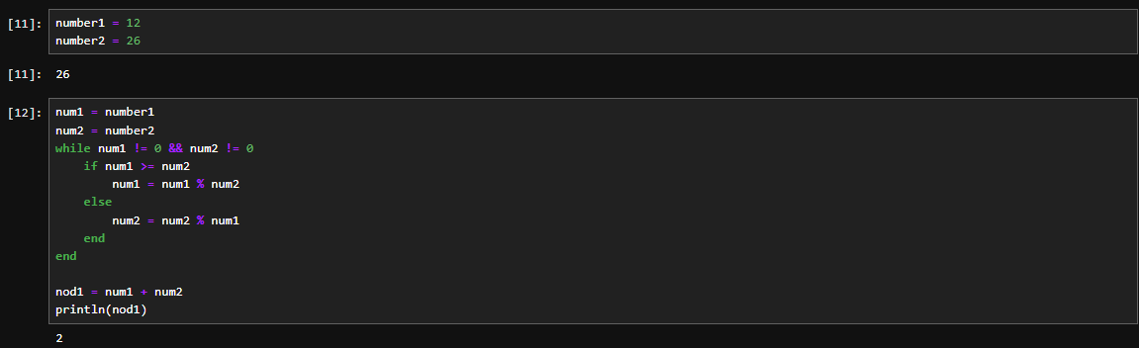

Алгоритм Евклида на языке Julia

В данной программе: - 1-5 строки: задание чисел, НОД которых ищем. - 6-12 строки: реализация самого алгоритма Евклида: делим наибольшее число на наименьшее и записываем остаток до тех пор, пока одно из них не обнулится. - 14-15 строки: записываем НОД в переменную и выводим.

Мы можем видеть результат для двух случае на рисунках выше и ниже. Программа работает верно.

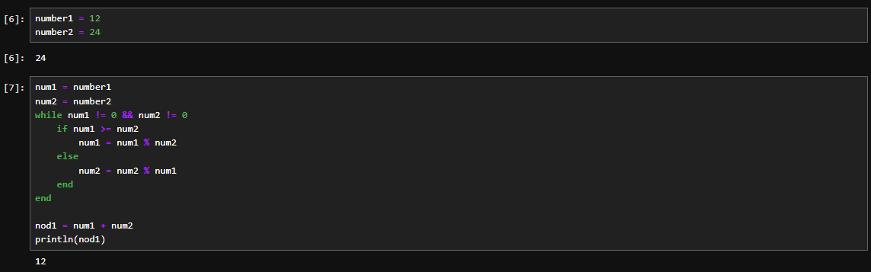

Алгоритм Евклида на языке Julia

1. Для реализации бинарного алгоритма Евклида была написана следующая программа.

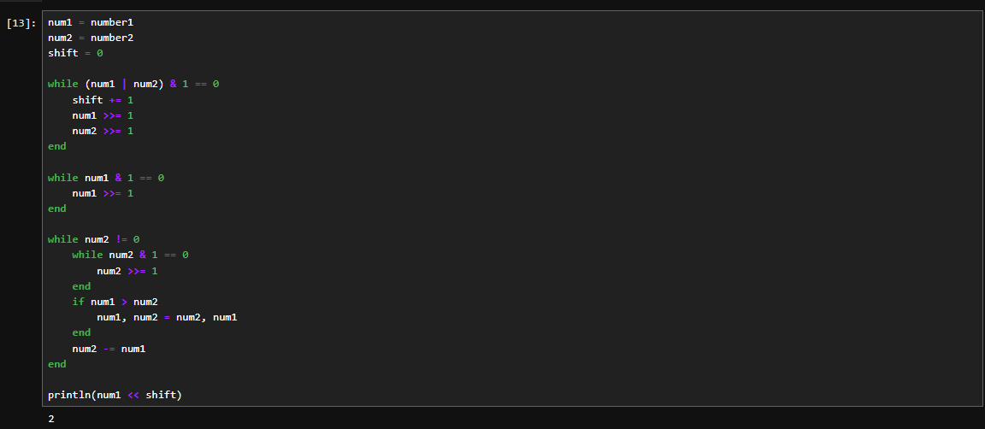

Бинарный алгоритм Евклида на языке Julia

В данной программе: - 1-3 строки: задание чисел, НОД которых ищем, и обнуление “сдвига”. - 5-23 строки: реализация самого бинарного алгоритма Евклида: смотрим на четность получающихся значений и записываем, насколько нам небходимо “сдвинуть” число, чтобы получить НОД. - 25 строка: сдвиг влево и вывод получившегося НОД.

Мы можем видеть результат для двух случае на рисунках выше и ниже. Программа работает верно.

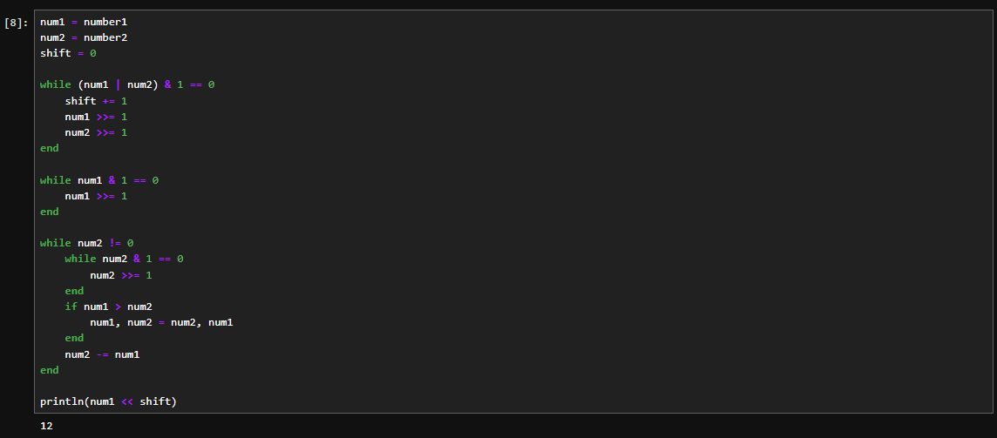

Бинарный алгоритм Евклида на языке Julia

1. Для реализации расширенного алгоритма Евклида была написана следующая программа.

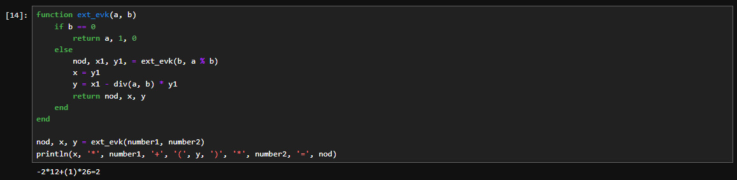

Расширенный алгоритм Евклида на языке Julia

В данной программе: - 1 строка: задание рекурсивной функции. - 2-3 строки: если второе число равно нулю, возвращаем ответ из трёх чисел. - 5-7 строки: в ином случае запускаем рекурсию, а затем выводим ответ согласно формуле на строке 7. - 8 строка: возвращаем вывод в качестве получившегося НОД; числа, что нужно домножить на первую цифру и на вторую, чтобы получить НОД. - 11 строка: вызов функции и сохранение данных в переменные. - 12 строка: вывод на экран.

Мы можем видеть результат для двух случае на рисунках выше и ниже. Программа работает верно.

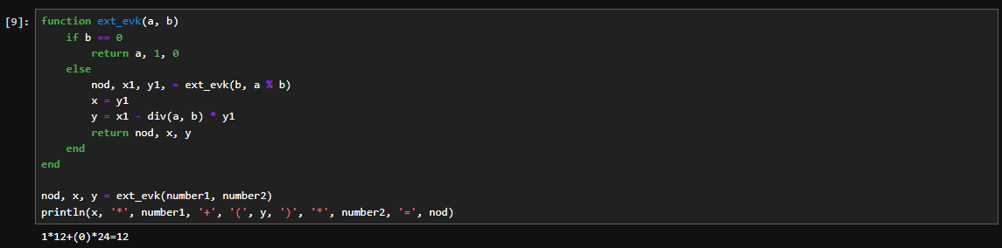

Расширенный алгоритм Евклида на языке Julia

1. Для реализации расширенного бинарного алгоритма Евклида была написана следующая программа.

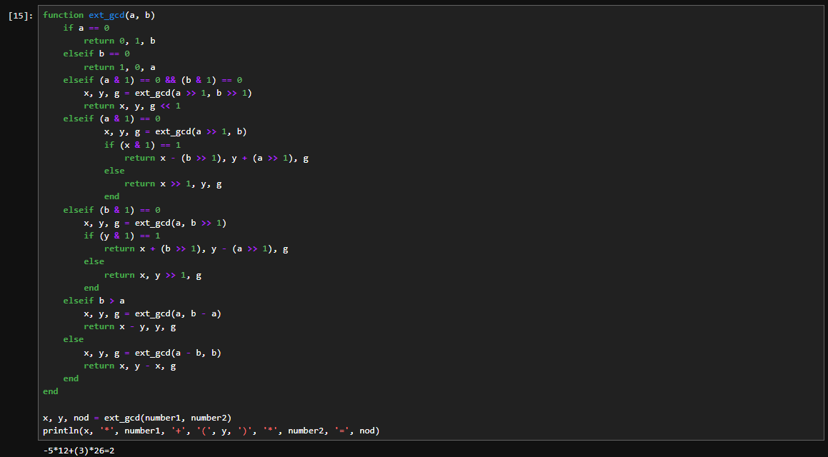

Расширенный бинарный алгоритм Евклида на языке Julia

Данная программа работает рекурсивно, рассматривая 4 случая: 1. a четное 2. a нечетное и b четное 3. a нечетное и b нечетное, b > a 4. a нечетное и b нечетное, a > b

Каждая рекурсия сдвигает биты в цифрах, формирую окончательный ответ. В итоге выводит три значения: НОД; числа, которые нужно домножить на первую цифру и на вторую, чтобы получить НОД.

Мы можем видеть результат для двух случае на рисунках выше и ниже. Программа работает верно.

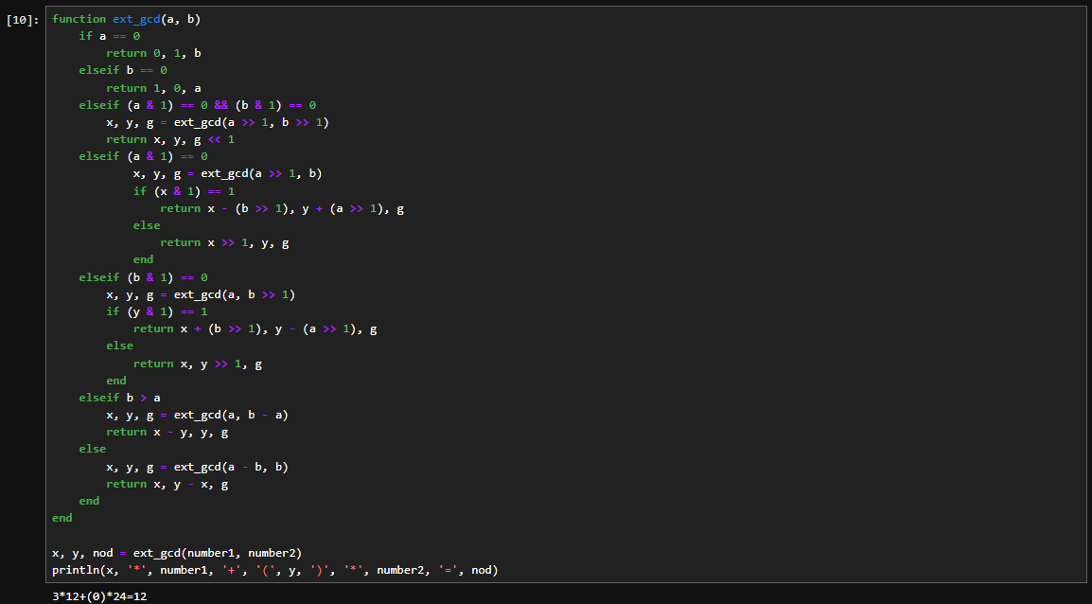

Расширенный бинарный алгоритм Евклида на языке Julia

Необходимо обратить внимание, что расширенные алгоритмы выводят разные множители, однако оба ответа верны и дают верный НОД.

# 4 Выводы

Я реализовал алгоритмы вычисления наибольшего общего делителя.